Scientific curriculum from for faculty members
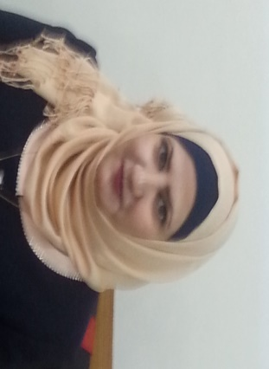 | No.
Asmaa Ibadi Salman | Full name
Medical technical /Baghdad | College /Institute
asmaa.ibadi @yahoo.com | Official Email
M.SC. in Community health | Certification
Community health | General Specialty
Community health | Accurate Specialty
Middle Technical University | The university from which he graduated
2009 | Year of graduation
N/A | Title of published research ;publisher and publishing link
N/A | Patent and there issuers
N/A | International conference( titles of the conference , organizer and research titles)
-The initial course on teaching method and the use of teaching methods established | No. of teaching courses and titles of each one
1- community Health  2- Fundamental nursing and first aid | The material he taught in primary and postgraduate studies (years , place)
N/A | Project supervised for postgraduate studies(name of project ,name of student ,year, name of program)
N/A | Title and discussions of postgraduate studies (name of student ,name of program ,place ,year)

استمارة السيرة العلمية للتدريسيين
ت
الاسم الثلاثي | اسماء عبادي سلمان
البريد الالكتروني الرسمي | Asmaa.ibadi@yahoo.com
الشهادة | ماجستير تقنيات صحة المجتمع
التخصص العام | صحة المجتمع
التخصص الدقيق | صحة المجتمع
الجامعة التي تخرج منها | الجامعة التقنية الوسطى
سنة التخرج | 2009
عناوين البحوث المنشورة وجهة النشر ورابط البحث | لايوجد
براءات الاختراع وجهة الاصدار | لايوجد
المؤتمرات الدولية (عنوان المؤتمر والجهة المنظمة وعنوان البحث) | لايوجد
عدد الدورات واسم كل دورة | 1 - دورة طرائق التدريس  2-دورة تدريبية في الاعشاب والنباتات الطبية  3-التغذية الصحية وشروط التكامل الغذائي  4-الاطار المعرفي لضمان الجودة والاداء الجامعي  5-تغير انماط الحياة السلوكية في معالجة الامراض المزمنة  6-الطرق الخاصة بتصنيع المسند الخاص بتشوهات مفصل الكاحل  7-تشخيص الاسهال في بعض امراض الجهاز الهضمي عن ىطريق الاعراض السريرية  8-الاعشاب والنباتات الطبية  9-الاساليب التشخيصية لمرض اللشمانيا
المواد التى قام بتدريسها بالدراسات الاولية والدراسات العليا(السنة ومكان التدريس) | 1-صحة المجتمع  2-اساسيات التمريض والاسعافات الاولية
المشاريع التي اشرف عليها للدراسات العليا (اسم المشروع,اسم الطالب ,السنة,البرنامج) | لايوجد
عناوين مناقشات الدراسات العليا (اسم الرسالة او الاطروحة ,اسم الطالب , مكان المناقشة,السنة) | لايوجد

